TISKOVÁ ZPRÁVA

Vrchlabí, 26. ledna 2016

Krkonoše navštívila norská velvyslankyně

Krkonoše navštívila velvyslankyně Norského království v České republice paní Siri Ellen Sletnerová. Důvodem její návštěvy byla skutečnost, že Správa Krkonošského národního parku úspěšně čerpá finanční podporu svých projektů z tzv. norských fondů a paní velvyslankyně se chtěla seznámit s jejich obsahem.

„Naše projekty realizované prostřednictvím norských fondů jsou našimi partnery na ministerstvech a norskými partnery vnímány jako velmi kvalitní a úspěšné, proto projevila paní velvyslankyně přání seznámit se s konkrétními projekty na místě samém,“ uvedl ředitel Správy Krkonošského národního parku Jan Hřebačka. „Krátce jsme představili všechny aktivity, které v rámci projektů realizujeme a návštěvu její excelence jsme zakončili v Krkonošském muzeu ve Vrchlabí představením pracoviště digitalizace zřízeného díky projektu Krkonoše – člověk a příroda.“ dodal Hřebačka. To má za rok svého provozu zdigitalizováno na 16 000 sbírkových položek, které jsou obvykle uloženy v muzejních depozitářích a nejsou veřejnosti přístupné. Absolutní číslo nafocených předmětů je však mnohem vyšší, neboť například sbírková položka „lišejníky“ čítá na 100 samostatných předmětů. Fotografie předmětů jsou průběžně publikovány na on-line katalogu (http://bachserv.krnap.cz:8080/vademecum/), kde si zájemci mohou tyto předměty prohlédnout.

Správa Krkonošského národního parku realizuje tři projekty podpořené grantem z Islandu, Lichtenštejnska a Norska. Jedná se o Monitoring evropsky významných druhů šelem ve vybraných lokalitách soustavy Natura 2000 se zaměřením zejména na rysa ostrovida, dále projekt Aktuální stav poškození lesních a vodních ekosystémů na území EVL Krkonoše a harmonizace základní monitorační sítě pro sledování jejich vývoje jako nezbytného podkladu pro managementová opatření k posílení jejich stability a biodiverzity, který zjišťuje stav poškození lesních a vodních ekosystémů v Krkonoších. Poslední projekt Krkonoše – člověk a příroda zvyšuje informováním různých cílových skupin povědomí o jedinečnosti Krkonoš.

Bližší informace o realizovaných projektech lze najít na http://www.krnap.cz/evropske-projekty/ v sekci EHP fondy.
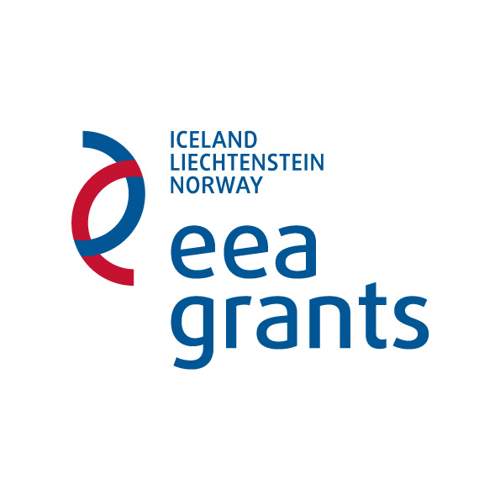

Další informace o aktuálním dění na území Krkonošského národního parku i v jeho okolí najdete na facebookovém profilu http://www.facebook.com/spravakrnap

Bližší informace:
Mgr. Radek Drahný, MBA, tiskový mluvčí, vedoucí oddělení styku s veřejností Správy KRNAP
tel.: 737 209 900, e-mail: rdrahny@krnap.cz, www.krnap.cz

